附件6

学科类信息采集客户端

操
作
说
明

教育部学位与研究生教育发展中心
二〇〇八年四月
目 录

1 申报流程 3
2 软件安装 3
3 学科用户操作流程 4
3.1 系统功能说明 4
3.2 登录 4
3.3 填写学科信息和数据 4
3.4 检查 6
3.5 导出 6
4 单位用户操作流程 7
4.1 系统功能说明 7
4.2 登录 7
4.3 导入 7
4.4 修改 7
4.5 删除 7
4.6 检查重复 7
4.7 提交 10

联 系 人：任超、林梦泉
通讯地址：北京市海淀区王庄路1号同方科技广场B座18层评估处
邮政编码：100083
联系电话：010-82378734 姜辉（申报答疑）
010-82378733 陈云坪（信息系统技术支持）
传真号码：010-82379489

电子信箱：pgsh@cdgdc.edu.cn

申报流程
学科评估材料填报工作分为两个阶段，一是由“学科”填写本一级学科的信息，并上报至“单位”；二是由“单位”汇总本单位各一级学科的上报文件，检查无误后，提交至学位中心。现将简要流程说明如下：
各单位登录学位中心网页下载“学科类信息采集客户端”软件，并分发给本单位各院系。
软件安装：

- 各院系或学科使用客户端填写学科评估简况表；
- 各院系或学科使用客户端“导出”功能将录入的学科简况表信息导出为“学科申报文件”，并上报到单位进行汇总。若填写多个学科，则需导出多个“学科申报文件”。

院系填写：

- 单位将通过客户端“导入”功能将各院系提交的“学科申报文件”导入系统；
- 单位通过客户端“检查重复”功能对各学科申报信息进行确认和修正。
单位汇总：

- 单位通过客户端“提交”功能将生成的“单位申报文件”上报到学位中心；
- 单位通过客户端“打印正式纸质材料”功能，打印全部参评学科的《学科评估简况表》和《学科评估汇总表》，并加盖公章后寄送至学位中心。
材料提交：

软件安装
双击从网上下载的“学科类信息采集客户端”安装软件（文件名：学科类信息采集客户端.msi），选择安装路径后开始安装，建议安装到默认目录，安装过程中要求安装系统插件，点击ok继续安装。在安装过程中可能会提示C盘空间不足，如下图所示：
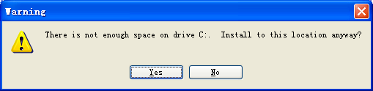
选“Yes”继续安装即可，不影响软件正常运行。

学科用户操作流程
学科用户使用客户端填写“学科简况表”信息，检查无误后将所填信息导出为“学科申报文件”（系统自动命名为“XK_2008_1_学校代码_一级学科码.zip”），并提交到单位进行汇总；若为院系填报学科信息，可能需填写多个学科，则需导出多个“学科申报文件”。

系统功能说明
按钮名称 | 主要功能说明
保存 | 保存当前填写全部信息
预览打印 | 预览及打印当前填写学科的简况表
检查 | 检查当前填写学科的信息是否按要求填写、有无逻辑错误
导出 | 将当前填写学科的信息导出生成“学科申报文件”，用于提交给单位
统计 | 统计当前填写学科的各类信息的汇总情况
填报另一学科 | 当院系需填报多个一级学科材料时，点击此按钮可直接填写另一学科信息
退出 | 退出系统，若尚有未保存信息，系统会自动弹出提示

登录
打开客户端，选择“学科”，输入单位代码，这时单位名称会自动显示，点击“确定”按钮，然后在弹出页面的下拉框中选择要填写的一级学科名称，点击“确定”进入系统。
相关提示：
- 登录页面：可以点击查看“2008年学科评估申报常见问题答疑”；
- 选择申报学科代码页面：若选中“最近填报的学科”，下拉框中将只显示最近填报的一级学科代码及名称，否则全部显示。

填写学科信息和数据
学科评估简况表信息包括“汇总数据表”、“学术队伍”、“科学研究”、“人才培养”、“学科简介”五类内容，每类内容下方都有“备注”内容，请在填写前仔细阅读。填写数据时，应尽量保证准确详尽，当填写出现明显错误时，系统会及时提示，请根据提示内容修改相应信息和数据。
    - 填写“汇总数据表”
点击“汇总数据表”标签，进入如下所示的界面：
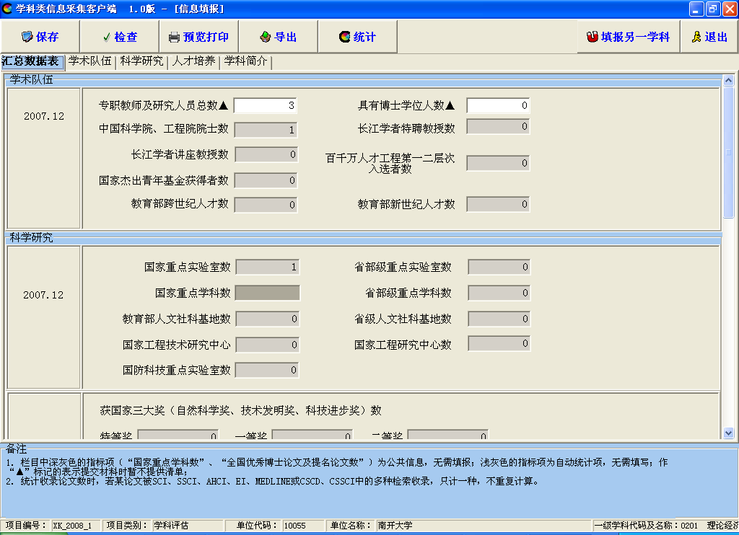
“汇总数据表”为其它各类指标项数据的汇总，空格底色显示为“白色”的，需要学科手动填入数据；显示为“浅灰色”的，为系统自动汇总生成数据，每次点击“保存”后，会重新统计生成数据；显示为“深灰色”的，为公共信息，无需填报。
    - 填写清单数据表（“学术队伍”、“科学研究”、“人才培养”）
选择标签，进入清单填写界面。点击界面下方的“增加”按钮可以新增一条空白记录，填写完毕点击“保存”按钮可对当前填写信息进行保存。
按钮说明：
- “增加”按钮：在已填写记录最后增加一条新记录；
- “插入”按钮：在鼠标选中行之前插入一条新记录；
- “删除”按钮：删除鼠标选中行；
- “上移”按钮：将鼠标选中行上移一行；
- “下移”按钮：将鼠标选中行下移一行。
相关提示：
- 每个表格中的显示长度均可以通过拖动每列的分隔线进行调整；
- 点击某一行记录，当此行记录变成蓝色，即被选中；
- 插入和删除记录均需要用鼠标选中相关记录，以免产生误操作；
- 数据项填写支持‘tab’键及复制（ctrl+c）、粘贴（ctrl+v）快捷键。
    - 填写“学科简介”
学科简介的填写方式类似于Word，支持复制（ctrl+c）、粘贴（ctrl+v）快捷键。
    - 填报另一学科
填写完当前学科信息后，若院系用户需填写另一学科信息，无需退出程序，直接点击系统右上角的“填报另一学科”按钮，然后选择学科代码即可。
    - 预览打印
学科用户可以使用“预览”、“打印”功能进行《学科评估简况表》的分页打印和整体打印，可用于检查填写数据的正确性和进行备份，但不能作为纸质材料提交学位中心。

检查
为保证“学科申报文件”导出内容的正确性，系统提供了导出前的基本检查功能。检查功能会在点击“导出”按钮时自动运行，也可通过点击“检查”按钮后运行。
若检查所填信息无误，系统会出现如下提示界面：
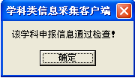
当所填信息无误，但有部分清单内容为空时，系统会提醒尚有未填信息，如下图所示。这时，请检查所有清单中是否确有未填信息，若有，可再次填写保存，并再次检查所填信息是否有误；若清单内容确实为空，则不必填写，点击“确定”后直接“导出”即可。
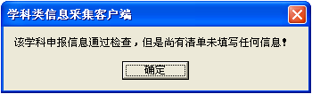
若检查所填信息有误，系统会判断错误，并给出错误列表，出现如下提示界面：
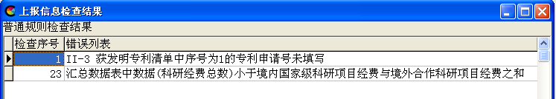
根据错误列表的提示对相关信息进行修改，此时未通过检查的信息将在填写界面上以红色标出，修正后再次检查，当系统提示通过检查后即可导出。

导出
点击“导出”按钮，选择存储位置，可将当前填写的学科简况表信息导出为“学科申报文件”，如果填写多个学科简况表信息，需导出多个文件。

注意事项：
- 在使用客户端“导出”功能前，所填信息必须通过检查；
- 客户端每次只能导出当前学科的信息，导出多个学科可通过“填报另一学科”按钮进行选择。

单位用户操作流程
单位通过客户端“导入”各院系（学科）提交的“学科申报文件”，检查无误后，通过客户端“上报”功能将电子材料提交到学位中心，然后通过“打印正式纸质材料”功能，打印各学科简况表和汇总表。

系统功能说明
一级菜单 | 二级菜单 | 主要功能说明
汇总学科申报文件 |  | 打开汇总学科申报文件界面
数据维护 | 备份信息与维护
数据维护 | 将本单位数据导出到文件 | 将本单位各学科已导入的数据导出到一个文件，用于备份
数据维护 | 下载最近已上报到中心的数据 | 下载最近一次成功上报到中心的数据，此操作会覆盖当前所有数据，请谨慎操作
统计分析 |  | 查看汇总各学科数据的情况
退出系统 |  | 退出系统

登录
打开客户端，选择“单位”，输入单位代码，单位名称会自动显示，确认无误后点击“确定”按钮进入系统。

导入
单位用户按照以下操作步骤，将各院系或学科提交的“学科申报文件”导入到客户端：
- 点击菜单“汇总学科申报文件”；
- 点击“导入”按钮，选择一个或多个“学科申报文件”，点击“打开”按钮；
- 在需要学科分析报告的列后面打勾，并点击按钮“保存是否需要学科分析报告信息”。若要修改需要学科分析报告的学科信息，只需重新选定并点击“保存是否需要学科分析报告信息”即可。

修改
如果需要修改某学科的简况表信息，可按如下步骤操作：
- 在学科列表中用鼠标单击选择要修改的学科；
- 点击 “修改”按钮；
- 填写、检查、保存操作可参考本操作说明学科用户“填写数据”部分；
- 点击“返回”按钮返回当前界面。

删除
如果确实需要删除某学科的简况表信息（此操作要谨慎进行），可按如下步骤操作：
- 在学科列表中点击选择要删除的学科；
- 点击“删除”按钮；
- 在弹出的对话框中点击“是”按钮。

检查重复
为保证同一单位上报的各学科之间信息不存在逻辑上的矛盾与重复，系统提供了上报前的检查重复功能，但本查重功能会列出本单位所有学科中疑似重复的所有信息，此时，需要单位按照查重原则对每组重复信息一一进行人工核查确认，否则将无法通过系统检查，从而无法完成“提交”。
查重原则：
- 学术队伍中的专家不能在多个一级学科重复计算，应填写统计在主要从事的一级学科；
- 同一信息（包括“科研基础”、“科研奖励”、“科研项目”、“教学成果奖”）在多学科中共用时，其“本单位参与学科数”、“本学科在本单位的排名次序或所占比例”应保持逻辑一致性；
- 同一“专著”、“专利”不能在多个一级学科重复统计。
按钮说明：
- “重复处理向导”按钮：为简化疑似重复信息的处理过程，可遵循此向导进行操作，具体操作说明附后；
- “删除”按钮：删除所选中的该学科的本条记录，需谨慎操作；
- “关闭”按钮：关闭信息查重窗口。
操作说明：
1、点击“检查重复”按钮，若未检查到有疑似重复信息，则系统提示为如下界面，点击“确定”后，单位可直接点击“提交”完成信息报送工作；
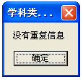
2、若检查到所填信息有疑似重复信息，则系统会提示为如下界面：
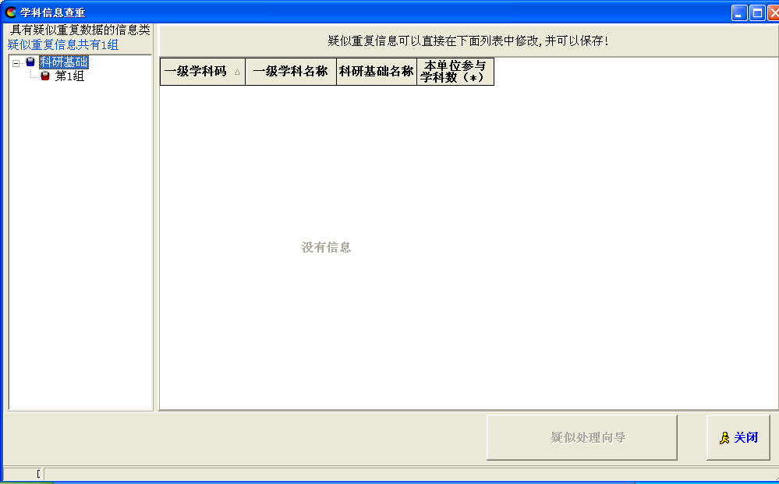
在窗口的左上端会提示本次查重共有几组疑似重复信息，点击左边树形列表某一信息类的某一组，将会在右边窗口显示重复记录的详细内容。其中如果用户已经确认了疑似信息则使用绿色标出，如果没有处理则为红色。正在处理的用蓝色标出。下面以其中一组疑似重复信息的处理为例，对查重功能进行说明。
选中科研基础中的第一组疑似重复信息，点击“重复处理向导”，弹出对话框如图所示：
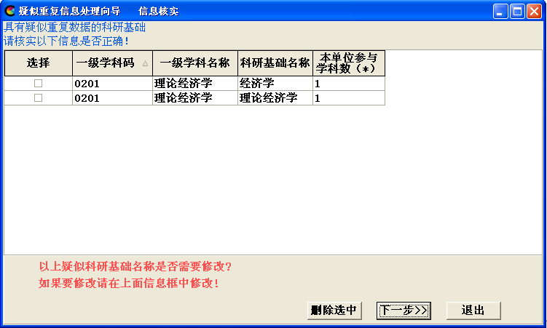

第一步：确认并修改数据，进行信息核实
首先确认所列出的疑似重复信息是否需要修改。单位需认真向各学科核实信息的准确性和真实性。若确实需要修改，则在上面的信息框中直接进行修改，点击“下一步”，所做修改将自动保存，否则，直接点击“下一步”，此时系统对本组查重结果进行自动更新。
注意：若信息名称为不允许重复项（专家、专著、专利、留学生信息等），则只能在此界面进行删除或者修改后，点击进入“下一步”。
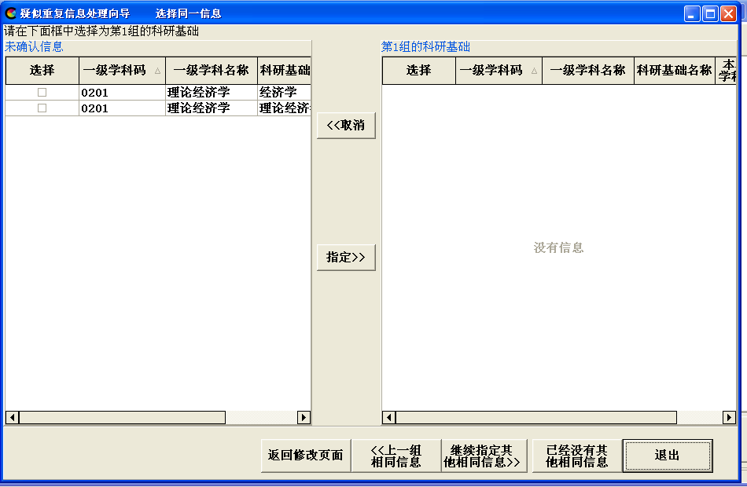

第二步：选择疑似的同一信息，确认是否为同一记录
若信息名称为允许重复项（科研基础、科研奖励、科研项目、教学成果奖），且其“本单位参与学科数及本学科排名次序或所占比例”、“项目合同总经费及属本单位本学科的到帐经费”符合逻辑关系，选中所有具有同一信息名称的记录，点击“指定”，则系统自动默认为所选记录为同一信息，并用相同颜色进行标注。信息名称完全一致的记录，必须指定到同一组中，否则需在指定前点击“返回修改页面”重新修改；若不指定到同一组里，则信息名称不能相同。
如果信息列表中仍然有其它相同信息，则点击“继续指定其他相同信息”；如果没有其他相同信息则点击“已经没有其他相同信息”。只有当未确认信息中全部为不相同的信息时，才可以进入最后一个界面。
注意：如果确认为同一项信息时，且确属本单位多学科同时参与时，需要满足以下条件才能指定，否则系统会提示错误，需要用户修改或者重新指定。
如果同一信息是科研基础或奖励，则需要满足以下条件：
            - 同一信息的名称，参与学科数必须完全相同，如果不相同需要返回修改页面进行修改；
            - 同一信息只能同时填写比例或者次序，如果填写方式不同也需要修改；
            - 对于填写比例的信息，所有学科比例之和不允许超过100，对于填写次序的信息，学科次序不允许并列。
如果同一信息是科研项目，则需要满足以下条件：
- 同一项目的名称、合同经费总数、项目起止年月必须相同；
- 本项目的所有学科的到帐经费之和不能大于合同经费总数。

第三步：完成
当本组疑似重复信息被完全核实确认后，出现以下界面：
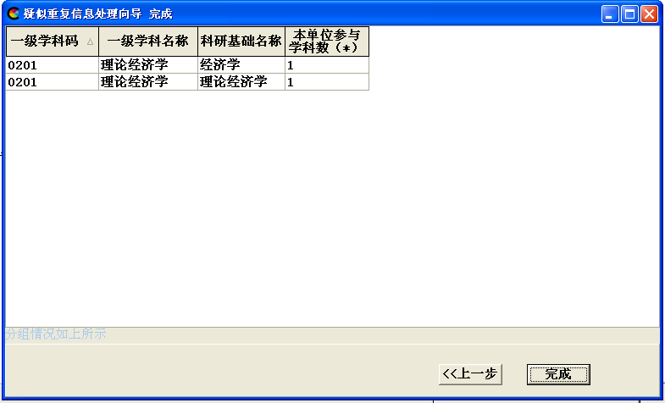

重复进行以上操作，继续核查确认其他各组疑似重复记录，直至所有组标记颜色均变为绿色。

提交
提交到学位中心的材料包括两部分：一是通过客户端上报电子材料，上报前必须通过“检查重复”；二是通过客户端打印的正式版的纸质材料，并需在加盖公章后寄送至学位中心。
    - 提交电子材料
操作步骤：
  - 在按钮栏点击“提交”按钮，出现如下界面：
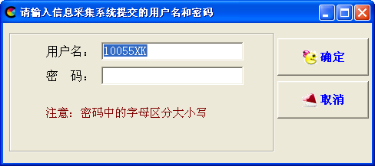
  - 输入用户名、密码后，点击“确定”。
  - 上报成功后，系统会提示“上传成功”。
    - 提交纸质材料
纸质材料包括正式版的《学科评估简况表》和《学科评估汇总表》。

1. 打印《学科评估汇总表》：点击“打印预览学科汇总表”按钮。只有在当前学科汇总表版本与提交至学位中心的版本一致时，才能打印“正式版”。若当前学科信息版本未提交至学位中心，或提交后又重新修改但未再次提交，则系统出现以下界面提示，此时打印的汇总表为“草稿”。
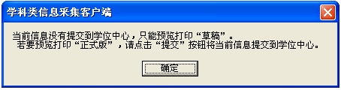

2. 打印《学科评估简况表》：点击“打印预览学科简况表”按钮。只有在当前学科简况表版本与提交至学位中心的版本一致时，才能打印“正式版”。若当前学科信息版本未提交至学位中心，或提交后又重新修改但未再次提交，则系统提示同上，此时打印的汇总表为“草稿”。
注意：正式版的《学科评估汇总表》和《学科评估简况表》上有序列号，且与提交至学位中心的电子材料的序列号一致。

3. 请各单位在提交电子材料后，从系统中打印正式版的《学科评估汇总表》和《学科评估简况表》，并加盖公章后于2008年5月20日前寄（送）至学位中心。

